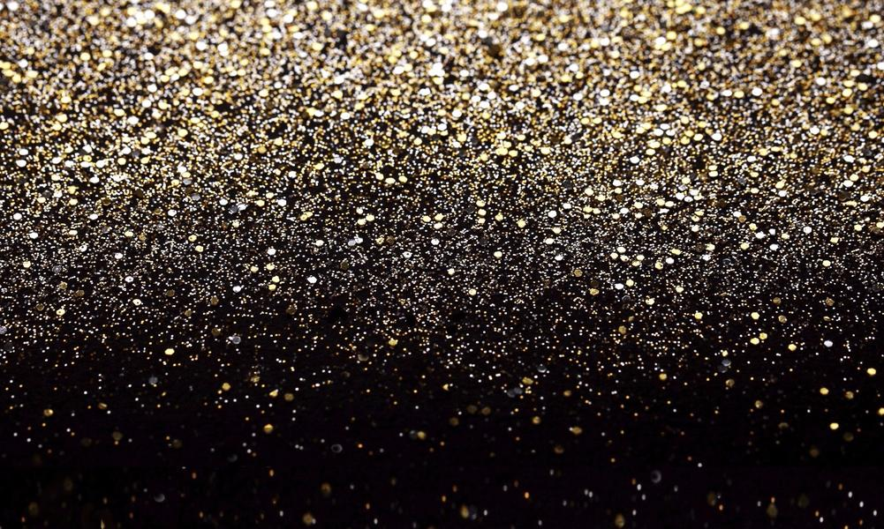
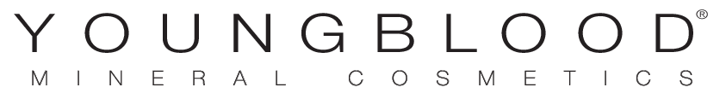

Bij besteding van € 100,- ontvangt u nu
het o-zo feestelijke make-up product
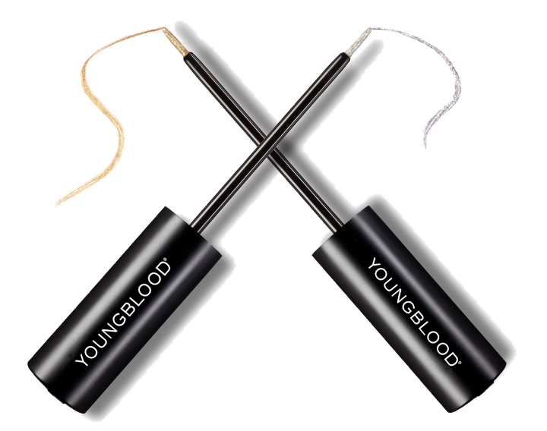
van Youngblood cadeau:
de Precious Metal Liquid Liner
Ideaal voor de feestdagen!
**Geldig zolang de voorraad strekt
**Onder voorbehoud van eventuele wijzigingen

€/Aantal | Ref. | Omschrijving | Inkoop | Adv. Verkoop
€ 600,- |  | Alle YB producten* (*retail) | € 600,- | -
6 stuks | 11226/11227 | Precious Metal Liquid Liner – 18 Karat/Sterling | cadeau | cadeau

